快马数字《网店-公众号/小程序授权》
- 操作步骤
- 公众号授权打开路径
登陆电脑端管理后台，点击网店-公众号授权。

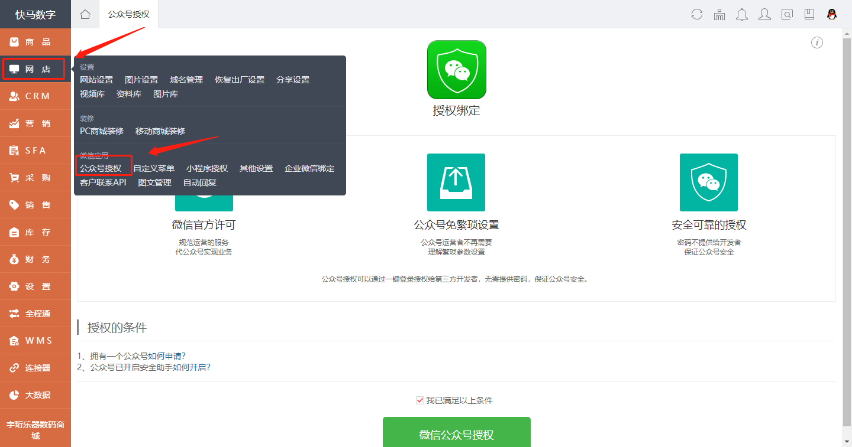

点击页面下方微信公众号授权选项
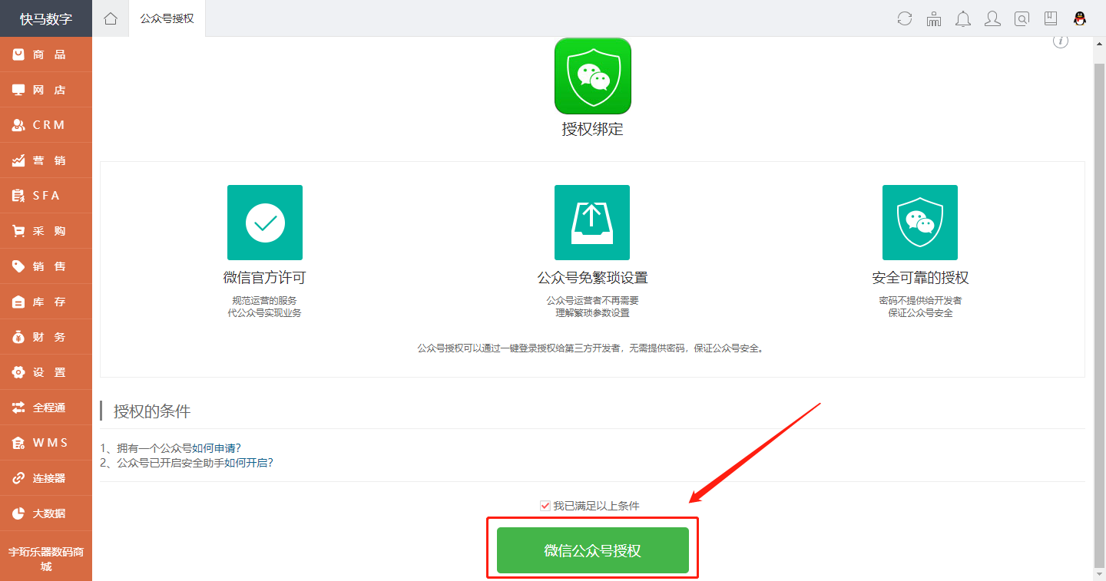

使用公众平台绑定的管理员个人微信号扫描，在手机上选择需要绑定的公众号，确认绑定

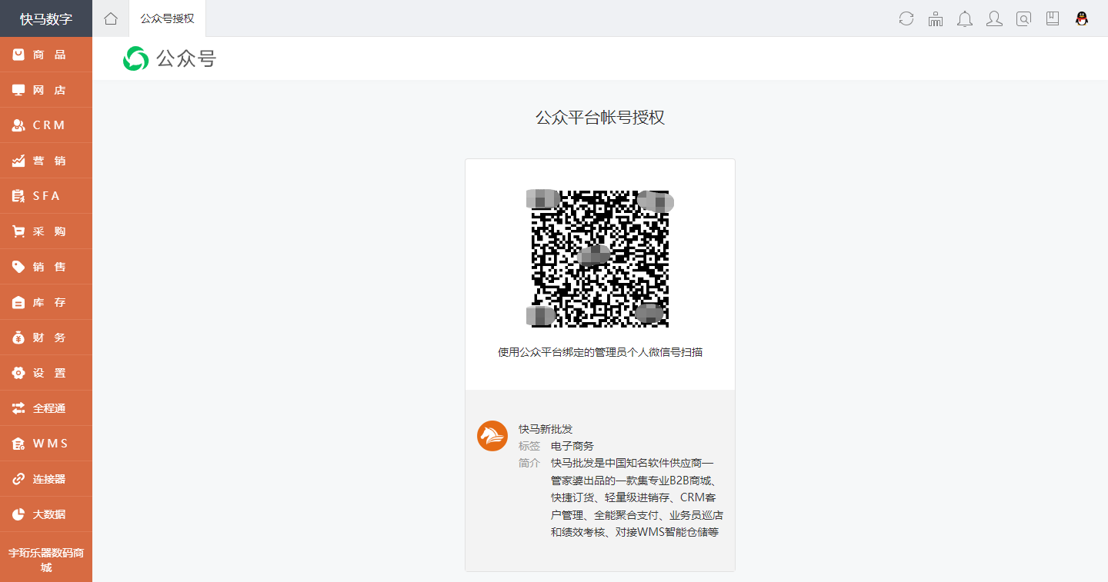

2.小程序授权打开路径
登陆电脑端管理后台，点击网店-小程序授权。
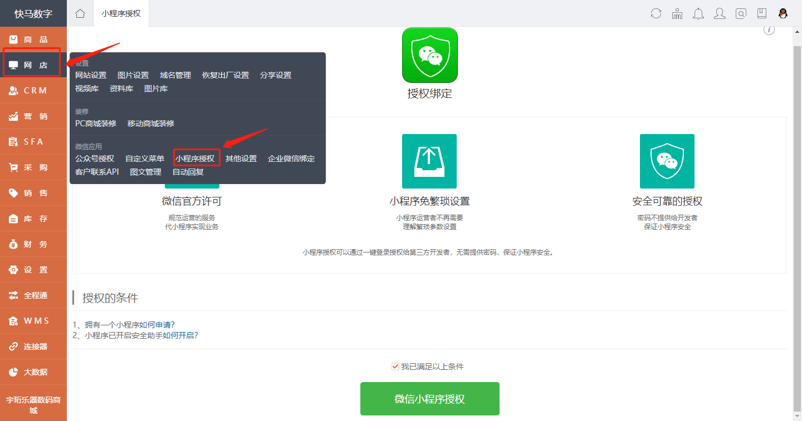

后续操作步骤和公众号授权一致，但是需要在手机上确认时选择小程序进行绑定。

注意事项：未认证的状态也可以进行绑定，但是无法正常使用，建议完成认证后进行绑定。

二.常见问题
1.API未授权/获取到开放平台账号与数据库中不一致：
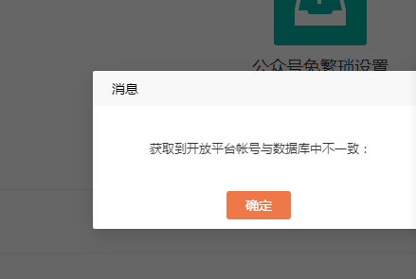

解决方法：在小程序后台设置与开发-基本配置-已绑定的微信开发平台账号中解绑账号
小程序后台登录网址：https://mp.weixin.qq.com/

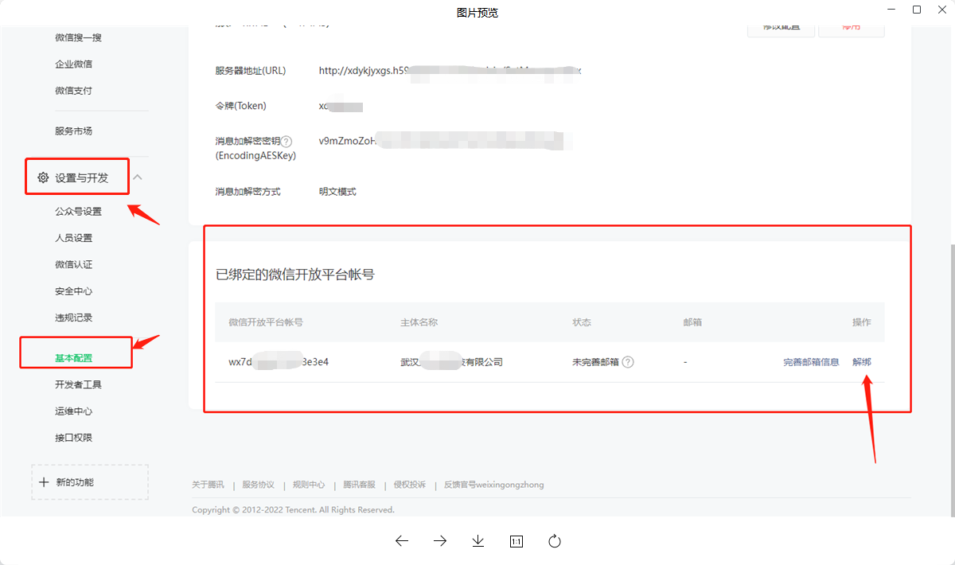

2.小程序已授权给其他小程序：
解决方法：一个小程序账号只能授权给一个微信小程序，你可以根据情况选择以下其中一个
方法一：再注册一个新的小程序账号，然后来授权你的新的小程序。
方法二：若已授权的小程序不是在快马创建的，而你不需要再使用这个小程序，你可以解除目前已授权的小程序，然后使用该小程序账号授权新的小程序，操作路径
1.前往微信公众平台，登录小程序账号管理后台
2.在左边菜单点击“设置”，在“第三方设置”中停止授权其它平台的了第三方授权
3.再进入小程序管理系统点击“已有小程序，立即绑定”重新授权你的小程序账号。

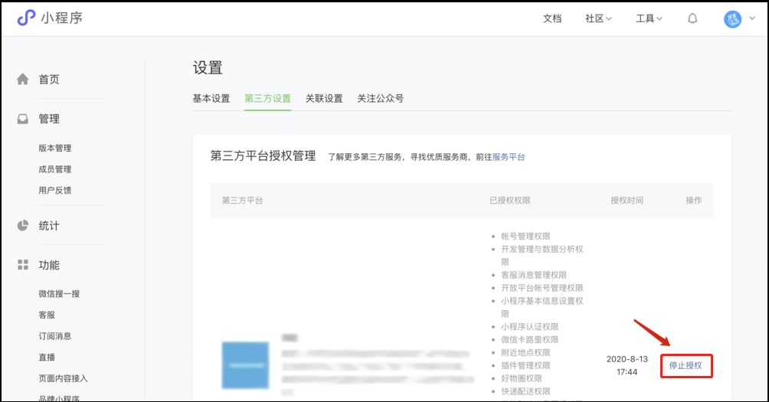

3.在授权时，提示“此个人微信号没有绑定任何公众号或小程序，请绑定后或更换微信号再试”：
解决方法：小程序需要使用小程序账号授权，不能使用绑定公众号或不是管理员的个人微信来授权。
